附件 2

面试考点地图
（地图及公交线路仅供参考）

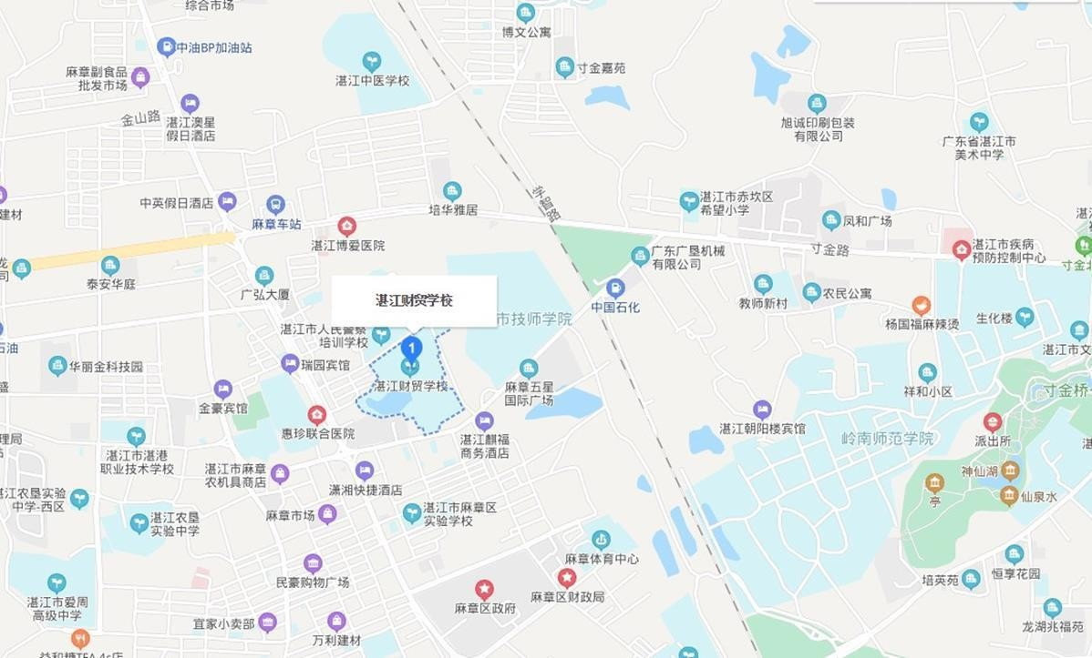

面试地点：湛江财贸中等专业学校地址：湛江市麻章区麻赤路21号

5 路：麻章车站——瑞云中路——麻章路口——财贸学校——育才中路——麻章区政府——麻章区教育局——南通路口——云头加油站—
—新华书店仓库——麻霞路口——草苏学校——站前南路——北站路西——北站路中——北站路东——体育南路西——体育南路中——市
公安局——盛和园——龙潮村——湛江海关——开发区财政局——人民大道一号桥——农垦医院——鼎盛广场——华威饼干厂——俱乐部——附属医院——国贸大厦——霞山邮电局——旅行社——建新东
路——市第六中学——建新西路——霞山区政府——荷花村——南站批发市场——金纺服装城
37路：寸金公交站——湛江师院——海关楼——寸宝路口——甘机厂——技师学院——财贸学校——麻章路口——瑞云中路——金川路口——农垦实验中学——粤西技校——麻章一中——南大理工学校—
—奥威制冷公司——佰大食品公司——东方剑麻——金园路北——金园路中——金园路南——麻章工业园路口——恒兴包装公司——建设管庄公司——恒兴总公司——银湖路口——回龙村路口——麻章车站
56路：海田公交站——机电市场——振兴路东——振兴路中——振兴路西——新春路——水产研究所——北桥市场——潮州塘——劳动路
北——劳动路——岭南师院——海关楼——寸宝路口——甘机厂—— 技师学院——财贸学校——麻章路口——麻章中心小学——麻遂路—
—回龙村——麻章食品批发市场——赤岭村——瑞云北路——大路前站——粤西国际车城——瑞云北路——麻章食品批发市场——回龙村——麻章车站

